Муниципальное автономное дошкольное образовательное учреждение Городского округа «город Ирбит» Свердловской области «Детский сад №23»

Воспитатель Милькова А.Д.

**«День труда»**

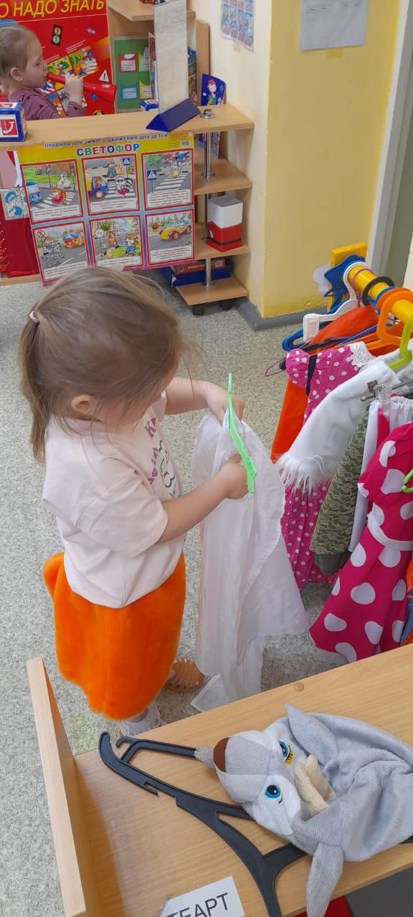***Праздник жизни и труда,***

***Праздник яркий — как всегда,***

***С самым лучшим Первомаем!***

***Всю страну мы — поздравляем:***

***Символ — флаги и цветы.***

***Самой яркой красоты.***

1 мая вся страна отмечает праздник Весны и труда. Это весенний праздник солидарности трудящихся разных стран. Это праздник всех, кто трудится, праздник людей разных профессий: рабочих, учёных, врачей, учителей. Он олицетворяет весну с её вечными законами обновления и возрождения, высокие человеческие устремления к созиданию и сплочённости.

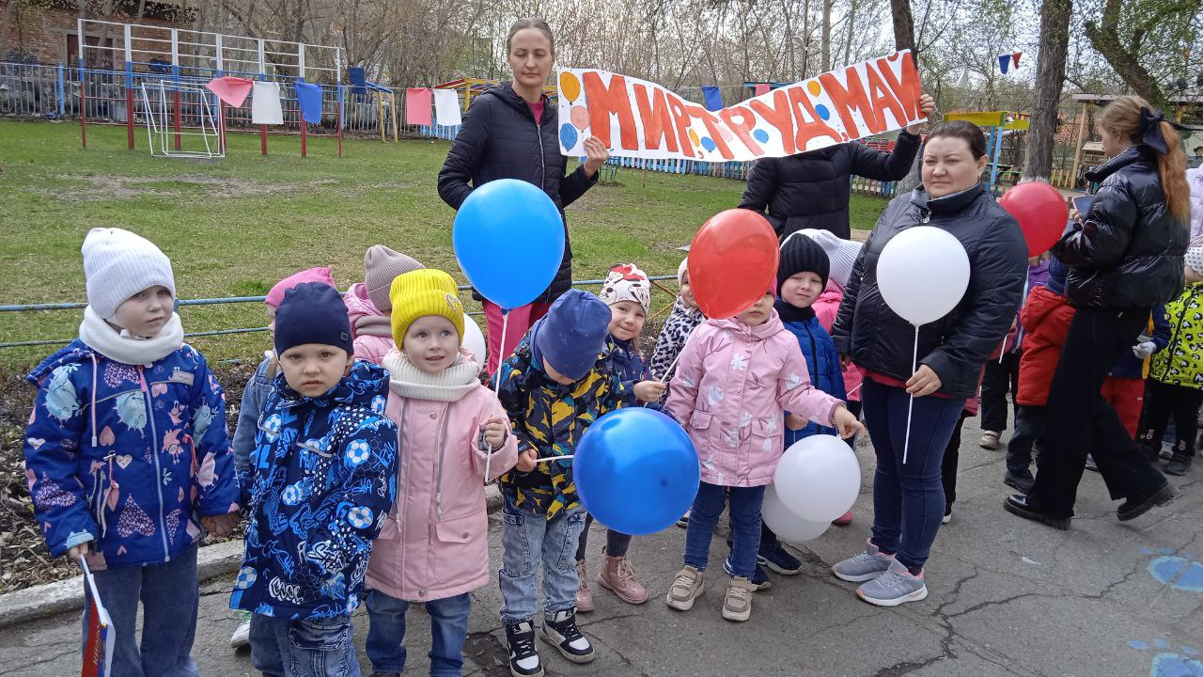

В преддверии праздника в нашем детском саду прошло уже традиционное совместное шествие детей и взрослых вокруг детского сада с кричалками, шарами и плакатами.

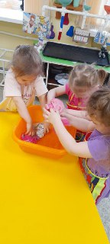

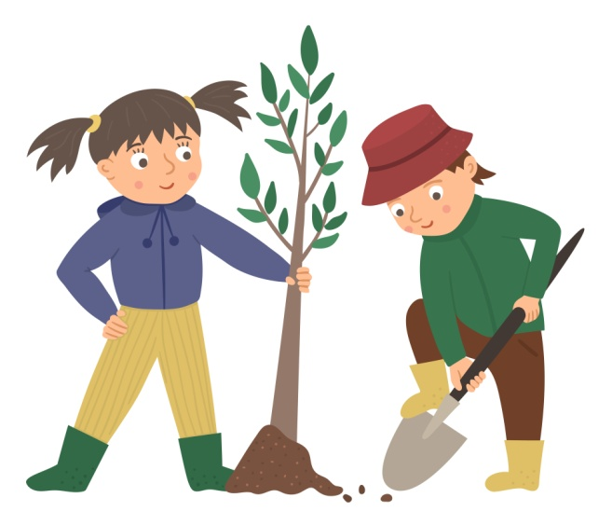 В этот день дети познакомились с историей этого праздника, провели беседы с рассматриванием иллюстраций, нарисовали "Первомайские рисунки" и многое другое! Трудовая деятельность является неотъемлемой частью воспитания детей. Ребята самостоятельно убирали группу, стирали кукольную одежду и помогали прибирать участок.